Trening interwałowy.

Jeśliby wybrać trening, który nie tylko jest niezwykle skuteczny, ale również wymaga odpowiedniego przygotowania do samej realizacji, od razu przychodzi do na myśl metoda interwałowa. Potoczne „interwały” stanowią jedną z najtrudniejszych, ale zarazem najskuteczniejszych metod dostępnych w procesie treningowym.
Metoda interwałowa staje się coraz bardziej popularna wśród biegaczy amatorów. Niestety często nie potrafi się odpowiednio dobrać obciążeń podczas tego typu treningu lub po prostu myli się metodę interwałową z metodą powtórzeniową.
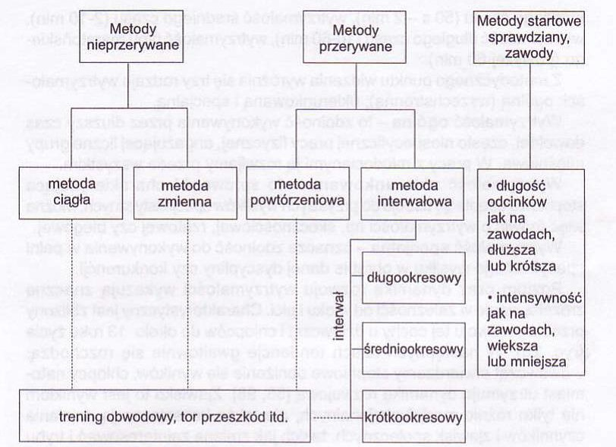

Podział metod treningowych w kształtowaniu wytrzymałości według Henryka Sozańskiego (Podstawy Teorii Treningu Sportowego, Warszawa 1999).
W dużym skrócie, aby prawidłowo wykonać trening interwałowy, należy dobrać obciążenia, ale również przerwę tak, aby organizm nie zdążył w pełni wypocząć. W ten sposób, każde następne powtórzenie wykonujemy na coraz większym zmęczeniu. Dlatego też trening ten przeznaczony jest dla zawodników z długim stażem treningowym. Mogą z niego korzystać tylko ci , którzy są świadomi tego, iż ich organizm wytrzyma takie obciążenia. W odpowiednim doborze obciążeń podczas metody interwałowej należy wziąć pod uwagę liczbę powtórzeń, długość odcinków oraz czas trwania przerwy wypoczynkowej.

KLASYCZNY PODZIAŁ INTERWAŁÓW
Samą metodę interwałową możemy podzielić na dwa rodzaje ze względu na intensywność pracy:
- ekstensywna - charakteryzująca się umiarkowaną lub średnią intensywnością. Co za tym idzie, czas trwania wysiłku jest dłuższy, aniżeli czas trwania przerwy wypoczynkowej. Jest to tzw. interwał długi, służący przede wszystkim do kształtowania wytrzymałości tlenowej, niezbędnej w konkurencjach wytrzymałościowych, takich jak biegi długie.
- intensywna - charakteryzująca się wysoką intensywnością. Podczas tej metody czas trwania wysiłku jest krótszy, niż czas trwania przerwy wypoczynkowej. Tzw. interwał krótki służący przede wszystkim do kształtowania wytrzymałości beztlenowej, która ma swoje zastosowanie w biegach średnich oraz sprinterskich.
Analizując powyższy, klasyczny podział metody interwałowej łatwo zauważyć, jak powinien wyglądać trening interwałowy u zawodników różnych specjalizacji. Maratończyk będzie realizował raczej interwał ekstensywny, a sprinter skupi się na odmianie intensywnej.

INACZEJ SPRINTER, ŚREDNIAK I DŁUGAS
W przypadku sprinterów przykładowym treningiem interwałowym będzie realizacja 8–10 odcinków trwających 15–45 sekund, z przerwą około 45-60 sekund. Jest to przykład jednej serii, po której następuje dłuższa, nawet 10-minutowa przerwa. Liczba serii waha się od 3 do 5, w zależności od specjalizacji zawodnika, tzn. czy biega on 100 i 200 m, czy może 400 m lub 400 m przez płotki. Sprinterzy, zwłaszcza ci rywalizujący na dystansach do 200 m, wykorzystują trening interwałowy, aby poprawiać wytrzymałość beztlenową niekwasomlekową. Chodzi o to, aby usprawnić mechanizmy wykorzystania ATP zawartego w organizmie, bez produkcji kwasu mlekowego. W przypadku sprinterów rywalizujących na dystansach 400 m i 400 m przez płotki pojawia się już zjawisko produkcji kwasu mlekowego, stąd i różnica w liczbie oraz długości powtórzeń, również w długości przerw wypoczynkowych w tej grupie zawodników.
Biegacze rywalizujący na średnich dystansach podczas treningu interwałowego wykonywać mogą 5 odcinków trwających do 120-160 sekund. Wówczas ich przerwa wypoczynkowa wynosić będzie do 180 sekund. Po takiej serii następuje przerwa trwająca między 5 a 7 minut. Liczba serii wynosi od 2 do 5 w zależności od dystansu docelowego, czy jest to 800 m, czy 1500 m. Średniodystansowcom metoda interwałowa służy przede wszystkim do kształtowania wytrzymałości beztlenowej. Jest to rodzaj treningu podczas, którego uzyskują oni bardzo wysokie stężenie kwasu mlekowego w organizmie, przystosowując w ten sposób swoje ciało do kontynuacji wysiłku w warunkach wysokiego zmęczenia oraz długu tlenowego, tak charakterystycznego podczas rywalizacji na średnich dystansach.
Zawodnicy specjalizujący się w biegach długich, chcąc podnieść swój poziom wytrzymałości tlenowej poprzez metodę interwałową, wykonują przykładowo od 2 do 5 powtórzeń trwających około 360 sekund. Pomiędzy powtórzeniami występuje przerwa wypoczynkowa trwająca 300 sekund. Po takiej serii najczęściej robi się przerwę, nawet 10-minutową. W zależności od liczby powtórzeń, liczba serii wahać się będzie pomiędzy jedną, a trzema.
Większość biegaczy słyszała o słynnych interwałach wykonywanych przez Emila Zatopka. Zapis jego treningu wydaje się niewyobrażalny, ponieważ podczas jednej jednostki treningowej realizował on 100 powtórzeń odcinków 400 m… Podobno intensywność owych czterystumetrowych odcinków wynosiła około 80% możliwości „Czeskiej Lokomotywy”. Przerwa wypoczynkowa w przypadku Zatopka to 200 m wykonane w truchcie. Trudno zweryfikować jednak dzisiaj faktyczne obciążenie, jakiemu był poddany sławny długodystansowiec z przełomu lat 40-tych i 50-tych XX wieku.
Zbigniew Graczyk (czwarty zawodnik Uniwersjady 2003, PB na 1500m: 3:37.09) wykonywał trening interwałowy w ciekawej formie, a mianowicie pokonywał w sumie 2 km w następującym układzie: 400 m – trucht, 400m – 55 sek., 300 m – trucht, 300 m – 38 sek., 200 m – trucht, 200 m – 25–26 sek., 100 m – trucht, 100 m – najszybciej, jak może. Ten rodzaj treningu powodował nagromadzenie kwasu mlekowego w organizmie, a na dodatek każdy kolejny odcinek musiał być przez Zbyszka pokonywany coraz szybciej, co przygotowywało organizm do przyspieszania pomimo rosnącego zmęczenia.
Mariusz Giżyński (PB w maratonie 2:11:20) na swojej oficjalnej stronie internetowej przedstawia trening interwałowy, jaki realizował w przygotowaniach do maratonu w Eindhoven w 2014 roku. Trening polegał na wykonaniu 12 x 1 km z przerwą 500 m wykonywaną w 2 minuty.

Z UMIAREM NA INTERWAŁ
W związku z tym, iż klasycznie rozumiany interwał jest treningiem bardzo mocno obciążającym organizm, a jego skutki często są odczuwalne również następnego dnia - aby móc rozpocząć przygodę z tym treningiem, warto się do niego solidnie przygotować. Przede wszystkim należy wykonać trening przygotowujący, a więc sporo biegów w pierwszym zakresie intensywności – to pozwoli na podniesienie poziomu wytrzymałości ogólnej, która jest podstawą wszelkiego treningu wytrzymałościowego. Następnie przyda się umiejętność treningów w drugim zakresie intensywności, które podnoszą poziom wytrzymałości ukierunkowanej, jak również usprawniają tlenowe mechanizmy pozyskiwania energii. Trening siły biegowej, a także koordynacji i siły ogólnej może pozwolić z kolei na uniknięcie kontuzji podczas wykonywania treningów przy użyciu metody interwałowej.
Co zrobić, kiedy zauważymy, że interwały nie przynoszą oczekiwanego efektu? Organizm ludzki stara się maksymalnie zaadaptować do obciążeń, jakie są mu przez nas serwowane w procesie treningowym. Dlatego po pewnym czasie realizowania poszczególnych jednostek treningowych zauważamy, że trening nie przynosi oczekiwanych efektów. W momencie, kiedy chcemy wykorzystać nowe bodźce w realizacji metody interwałowej, możemy zmienić liczbę powtórzeń, długość odcinków, czas trwania przerwy wypoczynkowej, czy nawet liczbę serii. Jeszcze bardziej, niż w innych wypadkach – należy zachować umiar. Czasem wystarczy zmienić tylko jeden z wymienionych parametrów i interwał znów będzie męczył nas jak wcześniej.

Dziękuję

